1) high level design architecture mobile apps PT. XYZ



2) Desain Flowchart dan ERD mobile apps pinjaman online PT. XYZ

a) desain Flowchart dan penjelasan behaviour pinjaman online dari mobile apps



b) ERD pinjaman online mobile apps

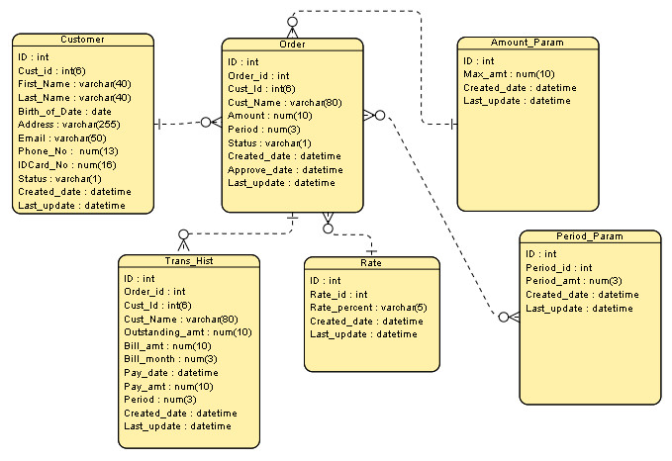

3) Detail desain untuk API pinjaman online mobile apps

